Clase del día - 14/05/2020

La clase de hoy veremos dos ejemplos de espacios de nombres, el sistema de archivos distribuido NFS y el sistema de nombres de dominio DNS.

**El sistema de archivos distribuidos NFS**

El sistema de archivos NFS (Network File System) permite que una computadora (cliente) tenga acceso de manera transparente a los archivos contenidos en un servidor remoto.

Supongamos que una computadora va a acceder mediante NFS los archivos que se encuentran en el directorio /home/usuario de un servidor remoto.

Si el dominio del servidor remoto es m4gm.com, para que el cliente tenga acceso al directorio remoto es necesario montar el espacio de nombres remoto en el espacio de nombres local.

Para montar el espacio de nombres remoto se elige un punto de montaje en el cliente, por ejemplo se puede elegir el directorio /usr. Entonces el nodo directorio correspondiente a /usr va a contener una URL que define el protocolo, el dominio del servidor y el punto de montaje en el servidor, en este caso la URL sería:

nfs://m4gm.com/home/usuario

En general un cliente indica qué archivo va a acceder utilizando una URL de la forma:

nfs://dominio-o-ip-del-servidor/punto-de-montaje

En la figura se puede ver que el nodo directorio n4 contiene la URL que define el punto de montaje del espacio de nombres remoto.

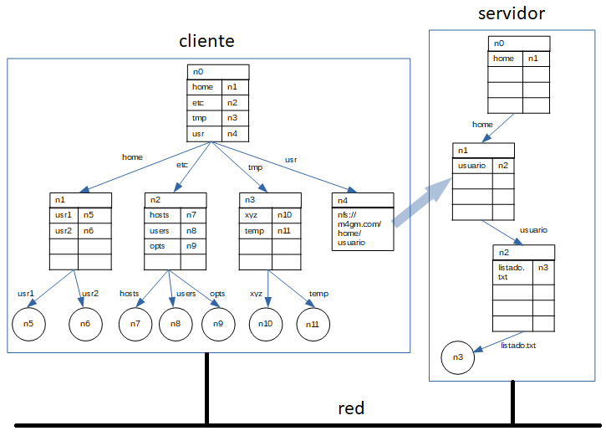

Si el cliente requiere acceder al archivo remoto /home/usuario/listado.txt solo tiene que acceder al “archivo local” /usr/listado.txt

La localización del archivo listado.txt se realiza en tres pasos:

El espacio de nombres local resuelve el nombre /usr

1. El dominio m4gm.com se resuelve accediendo un DNS entonces se obtiene la dirección IP del servidor.
2. El servidor resuelve el nombre /home/usuario

La ventaja de utilizar archivos remotos mediante NFS es que el usuario accede a los archivos sin preocuparse por los detalles de la comunicación entre el cliente y el servidor.

**Domain Name System (DNS)**

Un espacio de nombres distribuido a gran escala, como es el caso de un DNS, se organiza de manera jerárquica en tres capas.

**Capa global**

La capa global se compone de los nodos de más lato nivel, a saber, el nodo raíz y sus hijos. Todos los nodos en esta capa son **nodos** **directorio**.

Las etiquetas de los arcos son los diferentes tipos de dominio (com, org, edu, etc.). Las tablas de directorio en la capa global casi nunca se modifican.

**Capa de administración**

La capa de administración se compone de **nodos** **directorio** que son administrados dentro de una misma organización. Por ejemplo, un nodo podría corresponder al subdominio llamado “sun” y este tener un subdominio llamado “eng”, en este caso el subdominio sería eng.sun.com

Las tablas de directorio de la capa de administración se modifican poco, debido a que generalmente representan unidades administrativas dentro de una organización.

**Capa de dirección**

La capa de dirección se compone de nodos que pueden modificarse con cierta frecuencia. Los nodos en esta capa representan servidores con el último subdominio

La siguiente figura muestra un ejemplo del espacio de nombres de un DNS. Es esta figura se pueden ver partes del espacio de nombres llamadas zonas, las cuales se manejan mediante servidores de nombres por separado.

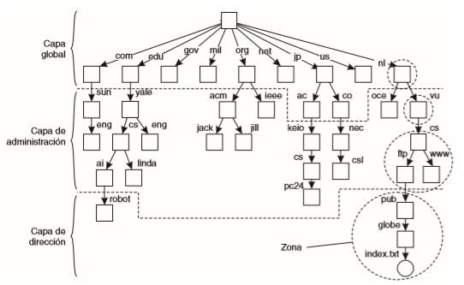

Ejemplo de un DNS  
Fuente: Sistemas Distribuidos, Principios y Paradigmas, Andrew S. Tanenbaum, Pearson.